 | CENTRO EDUCACIONAL ESPAÇO INTEGRADO  Ensino Médio  Aluno (a): _______________________________________________________________  Série: Turma:_____ Data: _____________________  Disciplina: Professor(a): | NOTA:  _______

REVISÃO 6 (SEMELHANÇA)

SÉRIE A

1) As bases de um trapézio medem 8 cm e 12 cm, respectivamente, e a altura 4 cm. A que distância da base menor fica o ponto de encontro das retas-suportes dos lados não-paralelos?
a) 8 cm
b) 12 cm
c) 16 cm
d) 4 cm
e) 6 cm

2) (FUVEST) Na figura, ABCDE é um pentágono regular. Determine a medida, em graus, do ângulo α.

3) Na figura abaixo, AB = AC, O é o ponto de encontro das bissetrizes do triângulo ABC, e o ângulo BOC é o triplo do ângulo A. Então a medida do ângulo A é:

a)18º
b)12º
c)24º
d)36º
e)15º

4) No triângulo ABC da figura, se AH é altura e BS é bissetriz, determine o ângulo BSC sabendo que BAH = 30° e ACB = 40°.

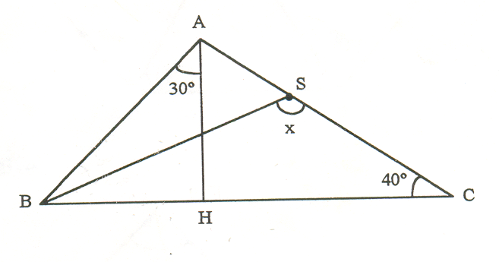

5) (UFCE) O teorema de Ptolomeu afirma que “em tudo quadrilátero convexo inscritível a soma dos produtos das medidas dos lados opostos é igual ao produto das medidas das diagonais”. Use esse teorema para mostrar que, se d e y representam, respectivamente, as medidas da diagonal e do lado de um pentágono regular, então: $\frac{d}{y} = \frac{1+\sqrt{5}}{2}$.

6) Sendo ABCD um retângulo, calcule x e y.
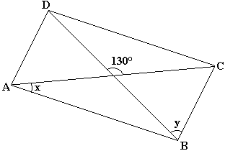

7) (UFPE) Na figura a seguir, os retângulos ABCD e A'B'C'D' têm o mesmo centro e lados iguais a 5cm e 9cm.
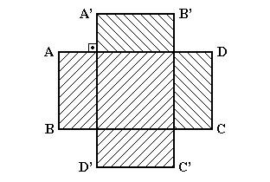
Qual o diâmetro da maior circunferência contida na região hachurada?
a) 4 cm
b) 5 cm
c) 5$\sqrt{2}$ cm
d) 9 cm
e) 9$\sqrt{2}$ cm

8) A sombra de um poste vertical, projetada pelo sol sobre um chão plano, mede 12 m. Nesse mesmo instante, a sombra de um bastão vertical de 1 m de altura mede 0,6 m. A altura do poste é:
a) 6m
b) 7,2m
c) 12m
d) 20m
e) 72m

9) A medida, em metros, do segmento AD da figura abaixo é de:
a) 4
b) 5
c) 6
d) 8
e) 10
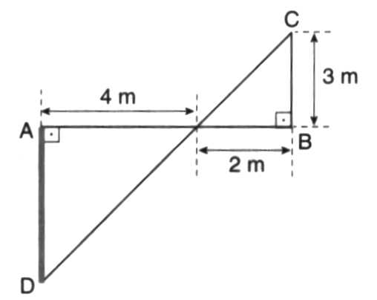

10) Na figura a seguir, o ângulo C é igual ao ângulo E, BC = 2 cm, AB = 4 cm, DE = 6 cm e AE = 9 cm. Calcule AC = x e AD = y
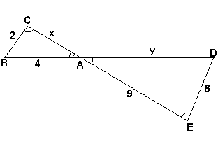
11) Em um triângulo ABC, retângulo em A inscreve-se um retângulo MNPQ (MN sobre BC). Sabendo que BC = 20 cm, BM = 4 cm e NC = 9 cm, calcule o perímetro do retângulo.
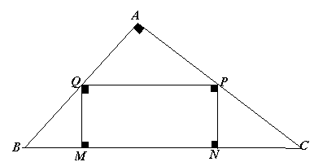

12) Calcule o valor de “x” na figura abaixo, sabendo que AB= 15 cm, BC= 20 cm e PC= 15 cm.
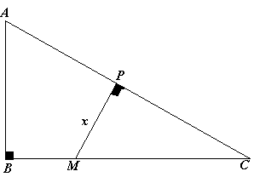

13) O triângulo ABC da figura abaixo é eqüilátero. Calcular a medida de FC sabendo que AM = MB =10 cm e CD = 12 cm.
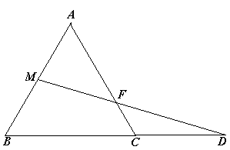

14) (FUVEST) ABCD é um trapézio; BC=2, BD=4 e o ângulo ABC é reto.
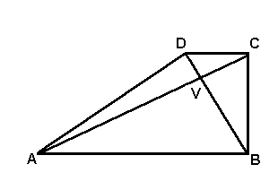

a) Calcule a área do triângulo ACD.
b) Determine AB sabendo que BV = 3VD.

15) (UNICAMP) Uma rampa de inclinação constante, como a que dá acesso ao Palácio do Planalto em Brasília, tem 4 metros de altura na sua parte mais alta. Uma pessoa, tendo começado a subi-la, nota que após caminhar 12,3 metros sobre a rampa está a 1,5 metros de altura em relação ao solo.
a) Faça uma figura ilustrativa da situação descrita.
b) Calcule quantos metros a pessoa ainda deve caminhar para atingir o ponto mais alto da rampa.

16) Na figura a seguir, o valor de x é:
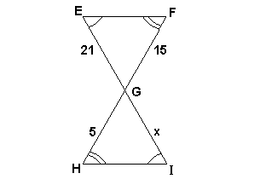
a) 6
b) 7
c) 8
d) 9

17) (UFRJ) Três goiabas perfeitamente esféricas de centros C₁, C₂ e C₃ e raios 2 cm, 8 cm e 2 cm estão sobre uma mesa tangenciando-se como sugere a figura. Um bichinho, que está no centro da primeira goiaba, quer se dirigir para o centro da terceira pelo caminho mais curto. Quantos centímetros percorrerá?

18) (UNESP) Uma gangorra é formada por uma haste rígida AB, apoiada sobre uma mureta de concreto no ponto C, como na figura. Quando a extremidade B da haste toca o chão, a altura da extremidade A em relação ao chão é:
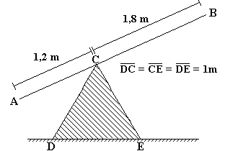
a) $\sqrt{3}$ m
b) 3/$\sqrt{3}$ m
c) (6$\sqrt{3}$)/5 m
d) (5$\sqrt{3}$)/6 m
e) 2$\sqrt{3}$ m

SÉRIE B

1) (FUVEST) No triangulo ABC, AB = 20 cm, BC= 5 cm e o ângulo ABC é obtuso. O quadrilátero MBNP é um losango, de área 8 cm². A medida, em graus do ângulo BNP é:
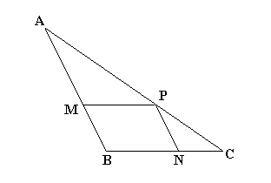
a) 15
b) 30
c) 45
d) 60
e) 75

2) Na figura, sabe-se que os ângulos B e S são congruentes, AR = 7 cm, AS = 5 cm, SR = 4 cm e AB = 10 cm. Determine AD = x e BD = y
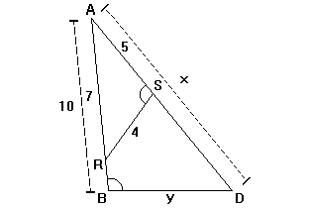

3) Num triângulo ABC os lados medem AB = 9 cm, AC = 11 cm e BC = 15 cm, Um triângulo MNP, semelhante ao triângulo ABC, tem 105 cm de perímetro. Determine as medidas dos lados do triângulo MNP.

4) (CESGRANRIO) Certa noite, uma moça, de 1,50m de altura, estava a dois metros de distância de um poste de luz de 4m de altura. O comprimento da sombra da moça no chão era de:
a) 0,75 m
b) 1,20 m
c) 1,80 m
d) 2,40 m
e) 3,20 m

5) (FUVEST) Num terreno, na forma de um triângulo retângulo com catetos com medidas 20 e 30 metros, deseja-se construir uma casa retangular de dimensões x e y, como indicado na figura adiante.
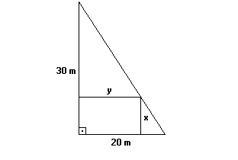
a) Exprima y em função de x.
b) Para que valores de x e de y a área ocupada pela casa será máxima?

6) (FUVEST) No triângulo acutângulo ABC a base AB mede 4 cm e a altura relativa a essa base também mede 4 cm. MNPQ é um retângulo cujos vértices M e N pertencem ao lado AB, P pertence ao lado BC e Q ao lado AC. O perímetro desse retângulo, em cm, é:
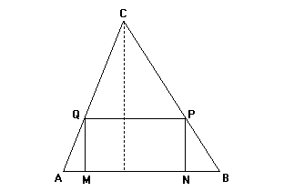
a) 4
b) 8
c) 12
d) 14
e) 16

7) (UFMG) Observe a figura:
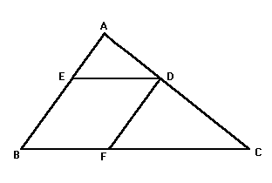
Nela, AB = 8, BC = 12 e BFDE é um losango inscrito no triângulo ABC. A medida do lado do losango é:
a) 4
b) 4,8
c) 5
d) 5,2

8) (FUVEST) Na figura adiante, as distâncias dos pontos A e B à reta r valem 2 a 4. As projeções ortogonais de A e B sobre essa reta são os pontos C e D. Se a medida de CD é 9, a que distância de C deverá estar o ponto E, do segmento CD, para que CÊA=DÊB?
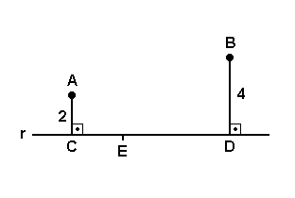
a) 3
b) 4
c) 5
d) 6
e) 7

9) (UNIRIO) Consideremos um ponto de luz no chão a 12m de um edifício. Numa posição entre a luz e o edifício, encontra-se um homem de 2m de altura, cuja sombra projetada no edifício, pela mesma luz, mede 8m.
Diante do exposto, calcule:
a) a distância entre o homem e o edifício;
b) o valor da cossecante do ângulo formado pelo facho de luz que atinge o homem.

10) (UFRS) Para estimar a profundidade de um poço com 1,10 m de largura, uma pessoa cujos olhos estão a 1,60 m do chão posiciona-se a 0,50 m de sua borda. Desta forma, a borda do poço esconde exatamente seu fundo, como mostra a figura.
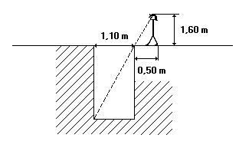
Com os dados acima, a pessoa conclui que a profundidade do poço é:
a) 2,82 m
b) 3,00 m
c) 3,30 m
d) 3,52 m
e) 3,85 m

